木刀による剣道基本技稽古法・日本剣道形大会要領
１．競技種目 1)木刀による剣道基本技稽古法 小学生低学年の部・・・（4年生以下）
2)木刀による剣道基本技稽古法 小学生高学年の部・・・（5,6年生）
3)日本剣道形 の部・・・(中学生）
※ 使用する木刀は小学生低学年：中刀≒９１センチメートル
高学年・中学生：太刀≒１００センチメートル
※ 高学年は中刀可としますが、その際は元立、掛り手とも刀の長さを揃えること。

２．参加資格 福山市剣道連盟会員

- 試合方法 全てトーナメント方式とし勝敗は審判の判定による。各種目の詳細は下記の通り。

1)木刀による剣道基本技稽古法 小学生低学年の部(4年生以下)

基本1（突きは無し）から基本５までとし、元立ち・掛り手を交代して行う。

２)木刀による剣道基本技稽古法 小学生高学年の部(5,6年生)

基本1（突き有り）から基本９までとし、元立ち・掛り手を交代して行う。

3)日本剣道形の部
太刀の形１本から５本までとし、打太刀・仕太刀を交代して行う。

4.試合の判定内容

木刀による剣道基本技稽古法
- 立会い作法
- 打突は刃筋正しく物打ちで「一拍子」で行い刀で切ると言う意味を理解しているか。
- 足さばきは送り足を原則として「すり足」で行っているか。
- 打突時に打突部位の呼称を明確に発声しているか。
- 打突後は油断することなく中段の構えとなって残心を示しているか。

日本剣道形
- 剣道形の正確性

順序・立会の作法・理合
- 一体化

呼吸・気魄・リズム・打太刀、仕太刀の関係
相手組と2ｍの間隔をとる
- 優雅さ

姿勢・着装・礼法・緩急強弱
- 目付・太刀の振りかぶり・足さばき・残心・発声

以上を着目点として判定します。

5.その他
- 万一、事故があった場合 応急処置は致しますが、その後については責任を取
りかねますので十分注意をお願いします。
２)出場者は保護者の同意を得た者とする。
３)出場者は必ずマスクを着用すること。
４)大会結果を福山市剣道連盟ホームページに掲載します。
以上
各 位 令和5年6月吉日
福山市剣道連盟
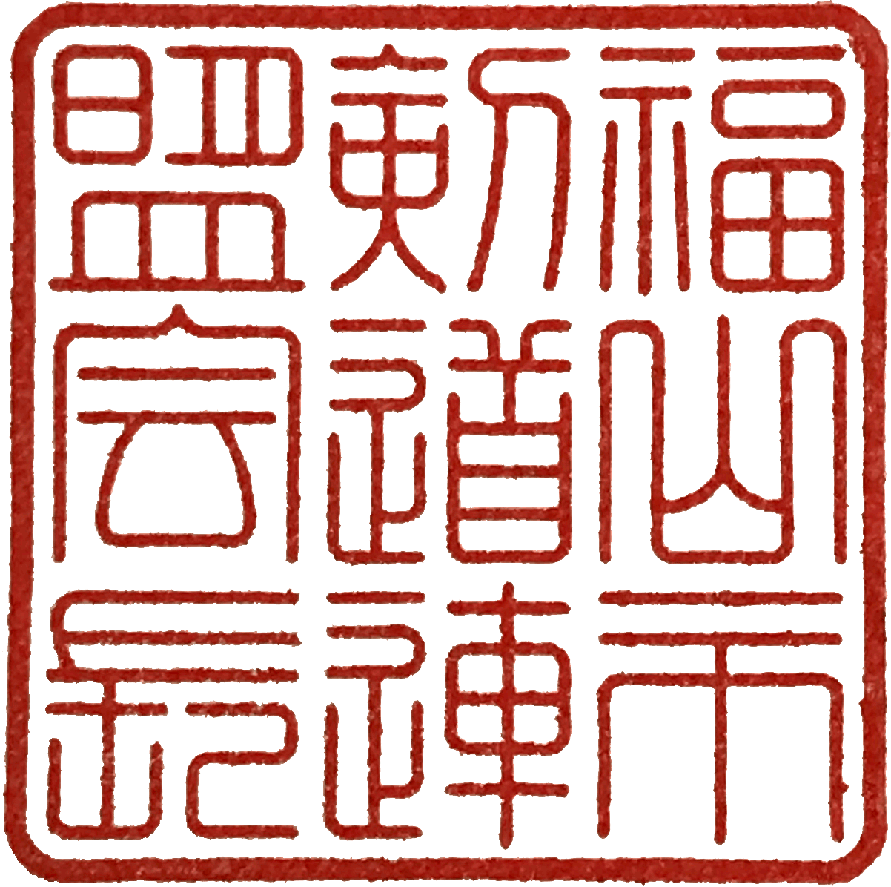
会長 三好伸二）
木刀による剣道基本技稽古法・日本剣道形およびペア試合の大会開催ご案内

謹啓 時下ますますご壮健のことと御慶び申し上げます。平素は本連盟にご支援とご協力を賜り感謝致しております。
さて、今年も少年少女の正しい剣道の普及発展のため小学生・中学生を対象とした「木刀による剣道基本技稽古法」・「日本剣道形」の大会を行う運びとなりました。また、今年度もペアでの剣道具を着装しての試合も取り入れることと致しました。
つきましては、各剣道教室におかれましては大会の趣旨をご理解頂きご参加下さいますようご案内申し上げます。 敬具
１．主催 福山市剣道連盟
２．開催日時 令和5年7月2日（日）午前9時開会
３．開催場所 エフピコアリーナふくやま サブアリーナ
４．申込締切 令和5年6月19日（月）
５．申込方法 別紙申し込み書によりお願い致します
6、参加料 一人 ￥1，５００-
７、その他 １）出場者は必ずマスク着用
２）各自体温測定をして３７，５度以上または体調の悪い人は、参加しないようお願いいたします。
３）入館時、アルコール消毒をして下さい。(連盟準備)
8. 申込方法 別紙申込書に必要事項を記入し下記にお申し込みください。
福山市剣道連盟 福山市東手城町3-34-14
参加料振込先 取扱郵便局 福山東郵便局
口座記号番号 01350-9-101303
加入者名 福山市剣道連盟
振込の場合は申込書を郵送又はFAXでお願いいたします。
【支局申込】(有)玄武支局 福山市野上町2-1-18・神辺支局 福山市神辺町103-1ｶｰﾗｲﾌｻﾎﾟｰﾄBAKU森永博徳様方・新市支局 福山市新市町下安井98-4高山律子様方

ペア試合要領

「木刀による剣道基本技稽古法」・「日本剣道形」の試合が終わり次第、同じ2名が1組（先に名前がある人が先鋒、次の人が大将）となって剣道具を着装し剣道試合を実施する。
尚、「木刀による剣道基本技稽古法」・「日本剣道形」の試合に出場しない選手は、ペア試合に出場できません。

- 競技種目
ペア（2名/組）による団体戦…小学生低学年（４年生以下）・小学生高学年・中学生(男女問わず）
- 参加資格
保護者の同意が得られた小学生・中学生。且つ傷害保険に加入している者
「木刀による剣道基本技稽古法」・「日本剣道形」の試合に出場した選手
- 試合方法 ①トーナメント方式により上位4チームを表彰する。組み合わせは主催者に於いて行います。
注）新型コロナウイルス感染症が終息するまでの暫定的な試合・審判法で大会を実施
②試合時間は小学生2分、中学生3分で行います。先鋒、大将とも勝敗の決しない場合は引き分けとします。チームの勝敗は勝者数によります。勝者数が同数の場合は勝本数によって決定し、勝者数、勝本数とも同数の場合は、大将により代表者戦を一本勝負で行い、制限時間内に勝敗が決しない場合は2分の延長を勝敗の決するまで繰り返し行う。但し延長戦連続3回で2分間の休憩を入れる。
③整列は二人とも剣道具を着装し、竹刀を持って並んでください。
④場外の反則は適用しません。
⑤審判は2審制で行います。
- その他
試合は新型コロナウイルス感染症が収束するまでの暫定的な試合・審判法を適用して行います。

